Salzburg, 11. Juli 2011

Härtetest in Sachen Sauberkeit
POSEIDON Hochdruckreiniger von Nilfisk-ALTO im Dauereinsatz beim Erzberg Offroad Event

Beim diesjährigen Erzbergrodeo stellte Nilfisk-ALTO wieder allen Teilnehmern einen kostenlosen Reinigungsservice zur Verfügung. An den fünf Waschboxen, ausgestattet mit POSEIDON 2-25 XT Kaltwasser Hochdruckreinigern, konnten die Fahrer mit den kraftvollen und zuverlässigen Maschinen ihre Enduro-Bikes im Handumdrehen vom Dreck befreien. Dabei punkteten die POSEIDON 2-25 XT nicht nur durch ihre hohe Leistungsfähigkeit, sondern auch durch enorme Standfestigkeit. An den vier Tagen des weltweit härtesten Enduro-Rennens leisteten die Kraftpakete insgesamt rund 3.000 Wäschen bei bis zu zwölf Stunden Betrieb täglich. „Die Teilnehmer waren mit den starken und zuverlässigen Hochdruckreinigern hoch zufrieden. Die gute Resonanz auf den Nilfisk-ALTO-Waschservice zeigt, dass wir mit unserer Partnerschaft mit dem Top-Reinigungsspezialisten genau richtig liegen“, freut sich Karl Katoch, Organisator des Erzbergrodeo.

Das Erzbergrodeo, das von 23. bis 26. Juni am steirischen Erzberg über die Bühne ging, zählt zu den bekanntesten und härtesten Enduro-Motorradrennen der Welt. In diesem Jahr verzeichnete der Event insgesamt 1.800 Fahrer aus 37 Nationen, 35.000 Besucher sowie 30 Kamera-Teams aus aller Welt. Wenn die Fahrer ihre Maschinen über die extrem steilen Hänge des steirischen Erzbergs quälen, setzen die sandige Erde des Geländes, Schlamm und Dreck den Bikes extrem zu. „Die gründliche Reinigung der Maschinen ist enorm wichtig, um die uneingeschränkte Funktion der Motorräder sicherzustellen. Die Regenfälle und der sandige Schlamm haben die Belastung für die Bikes heuer zusätzlich verschärft, daher herrschte an den Waschboxen von Nilfisk-ALTO durchgehend Hochbetrieb. Dabei konnten die POSEIDON 2-25 XT Maschinen einmal mehr ihre Zuverlässigkeit unter Beweis stellen“, beschreibt Christian Rudolf, Nilfisk-ALTO Teamleiter der Nilfisk-Advance GmbH.

Hochdruck-Power gegen den Dreck
Nachdem sich die Nilfisk-ALTO Kaltwasser Hochdruckreiniger bereits beim Erzbergrodeo 2010 bestens bewährt hatten, stellte den Salzburger Reinigungsspezialist diesmal fünf leistungsstarke Maschinen des Typs POSEIDON 2-25 XT zur Verfügung. Ausgestattet mit einer hochwertigen Pumpe mit Messingzylinderkopf, fördert das Gerät bis zu 610 Liter Wasser pro Stunde bei maximal 140 bar Wasserdruck. Die automatische Start/Stopp-Funktion sorgt für eine effiziente und zuverlässige Reinigungsleistung. Praktische Features wie eine integrierte Schlauchtrommel, ein verlängerter Schlauch sowie ein Reinigungsmittelinjektor und 2-Liter-Reinigungsmitteltank ergänzen das Powerpaket. Die Maschinen überzeugten die Teilnehmer durch ihre einfache Bedienung und die handliche, ausgezeichnete Ergo-2000-Pistole mit Flexopower-Plus-Strahlrohr sowie wirkungsvoller TurboHammer-Düse, die auch hartnäckigen Verkrustungen keine Chance ließ. Mit dieser Ausstattung konnten die von der roten Erzberg-Erde verschmutzten Motorräder in wenigen Minuten komplett gereinigt und für den nächsten Einsatz vorbereit werden. „Einfach spitze, der Waschservice von Nilfisk-ALTO! Der kräftige Hochdruckstrahl schafft sogar eingetrockneten Schlamm und Dreck. Praktisch ist auch, dass in jeder Waschbox ein Motorradständer zur Verfügung steht, das erleichtert die Arbeit enorm“, so ein begeisterter Enduropilot.

Waschservice und mehr
Am Nilfisk-ALTO Stand in der Erzberg Arena hielt der Reinigungsspezialist darüber ein spezielles Vorteilsangebot für Motorradfahrer bereit – den Kaltwasser Hochdruckreiniger C110.3-5 X-tra zum Aktionspreis. Das extra kompakte Gerät verfügt über eine bewährte Aluminiumpumpe, Click&Clean-Düsenkonzept, integrierten Fahrwagen, Pistole mit Schnellkupplungssystem und Drehfunktion sowie Start/Stopp-Automatik. Der C110.3-5 Xtr-a kann mit Bike-spezifischem Zubehör ausgerüstet werden, beispielsweise einem Strahlrohr mit geknicktem Ende sowie speziellen Düsenaufsätzen, um die schwer zugänglichen Stellen bei Motorrädern wie etwa Unterboden oder Kotflügelinnenseiten optimal säubern zu können. Ergänzend beinhaltet das Sortiment von Nilfisk-ALTO auch unterschiedliche Waschbürsten und -düsen, Schlauchzubehör und Reinigungsmittel.

Action pur beim Erzbergrodeo
Am Donnerstag, dem ersten Tag des Events, stellten sich die Enduro-Piloten beim „Rocket Ride“-Steilhangrennen den berüchtigten Schotterhängen des Erzbergs. Tags darauf kämpfte dann das Starterfeld von 1.500 Fahrern aus 35 Nationen um die Qualifikation zum „Iron Road Prolog“ auf der 13 Kilometer langen Schotterpiste zum Gipfel des Erzbergs. Der Samstag startete mit dem Finale des Iron Road Prologs, den der österreichische Motocross-Profi Ossi Reisinger für sich entscheiden konnte. Beim legendären „Hare Scramble“ Rennen am Sonntag nahmen schließlich die besten 500 Enduro-Fahrer die extrem anspruchsvolle Geländestrecke auf den Gipfel des Erzbergs in Angriff. Hier holte sich zum fünften Mal in Folge der KTM-Werksfahrer Taddy Blazusiak den Sieg.

Bildanforderung
Bildmaterial finden Sie zum Download unter www.press-n-relations.at im Anhang des dort veröffentlichten Textes. Selbstverständlich schicken wir Ihnen die Datei auch gerne per E-Mail zu. Kontakt: gd@press-n-relations.at

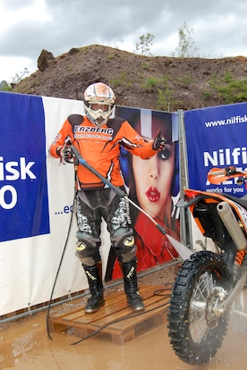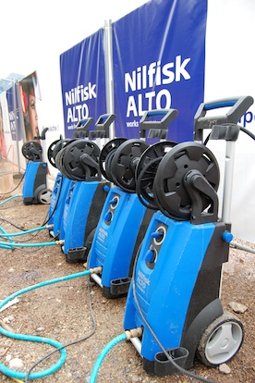
Zuverlässige Reinigungs-Power im Dauereinsatz: Nilfisk-ALTO POSEIDON 2-25 XT

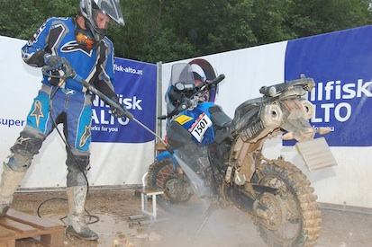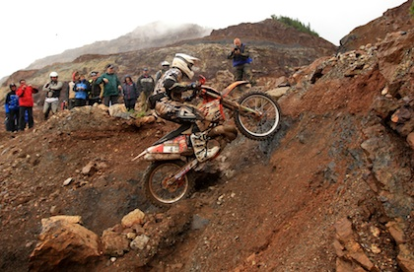
Erzbergrodeo: Härtetest für Enduropiloten und Maschinen

Weitere Informationen:  Nilfisk-ALTO - Geschäftsbereich der Nilfisk-Advance GmbH  Wilfried Hochleitner - Metzgerstraße 68 - A-5101 Bergheim/Salzburg  Telefon +43 662 456 400-90 - Fax +43 662 456 400-34  info.at@nilfisk-alto.com - www.nilfisk-alto.at | Presse- und Öffentlichkeitsarbeit:  Press'n'Relations GmbH Wien - Georg Dutzi  Schwindgasse 10 - A-1040 Wien  Telefon +43 1 907 61 48-10 - Fax +43 1 907 61 48-15  gd@press-n-relations.at - www.press-n-relations.com

Nilfisk-ALTO ist ein Geschäftsbereich der Nilfisk-Advance GmbH in Bergheim bei Salzburg. Diese gehört zur dänischen Nilfisk-Advance A/S, einem der weltweit größten Anbieter von Reinigungsgeräten mit einem Umsatz von 771 Millionen Euro im Geschäftsjahr 2010 und rund 5.000 Mitarbeitern. Das Unternehmen hat Standorte in allen wichtigen europäischen Ländern sowie in den USA und in Asien. Die Zentrale liegt in Dänemark. Produktionsstandorte sind in Dänemark, Deutschland, Ungarn, Singapur, China, Italien, Mexiko und in den USA. Ein wesentlicher Bestandteil von Nilfisk-ALTO liegt in der traditionsreichen Technologiemarke Wap. Diese steht für beständige Qualität bei der Entwicklung, Konstruktion und Produktion von Hochdruckreinigern und Saugern. Neue Ideen gepaart mit der fast 50-jährigen Erfahrung von Wap spiegeln sich im aktuellen Produktprogramm wieder. Nilfisk-ALTO liefert Kunden aus den Bereichen Landwirtschaft, rund um KFZ, Industrie, Kommunen, Gewerbe und Handwerk, sowie Reinigungs-Dienstleistern und privaten Endverbrauchern ein umfassendes Programm an qualitativ hochwertigen Hochdruckreinigern, Nass-/Trockensauger und Bodenreinigungsmaschinen. Gemeinsam mit Nilfisk-Advance blickt das Unternehmen auf eine über 100-jährige erfolgreiche Firmengeschichte zurück.

